Микроавтобус УАЗ–452В, -2206
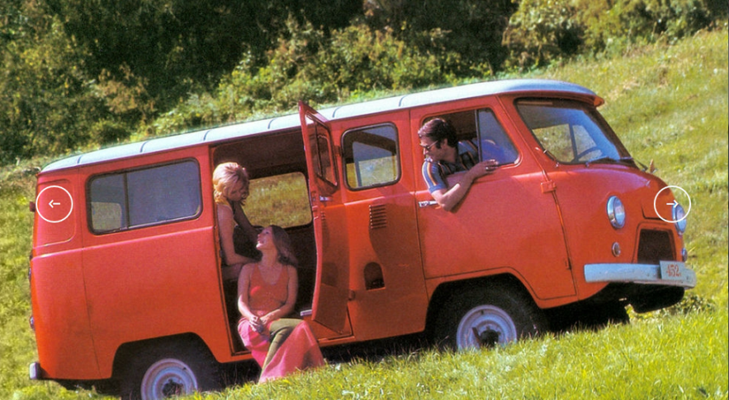

Из всех УАЗов вагонной компоновки у микроавтобуса оказалась самая запутанная история. Народное хозяйство и армия главным образом нуждалась в фургонах и бортовых грузовиках. По этой причине с микроавтобусами поначалу не спешили.
Первые опытные образцы микроавтобусов УАЗ-450В построили в 1958 году, взяв за основу стандартный полноприводный фургон и разместив в нем пассажирские места. Принимая во внимание назначение машины, внешний вид УАЗа максимально облагородили, застеклив весь кузов по периметру, включая задние стойки и скаты крыши. Боковые окна получили форточки для лучшей вентиляции салона, а переднее ветровое стекло сделали цельным панорамным, хотя серийные машины в то время снабжались составным ветровым стеклом с перемычкой посередине. На колеса добавили хромированные колпаки. Кстати, расчитанный на перевозку 9 человек, включая шофёра, опытный микроавтобус впервые в новом семействе получил дополнительную дверь по правому борту для входа и выхода пассажиров. К сожалению, несмотря на многообещающее начало, микроавтобусы УАЗ первого поколения так и остались опытными образцами.
Автозавод не смог в то время освоить их производство. Отчасти освоению помешала разработка и подготовка к производству второго семейства безкапотных УАЗов с индексом 452, в семействе которых также был предусмотрен микроавтобус УАЗ-452В.
Производство десятиместного микроавтобуса УАЗ-452В освоили лишь в 1968 году, да и то в очень ограниченных количествах. Машину сделали более технологичной, уйдя от прямого родства с армейским джипом: изогнутая сварная рама поменялась на оригинальную прямую, сделанную из швеллерного профиля, рычажные амортизаторы уступили место телескопическим, а силовой агрегат был позаимствован у ГАЗ-21 «Волга» - верхнеклапанный 2.5-литровый 70-сильный двигатель был сопряжен с 4-ступенчатой коробкой передач. Кроме того, оптимизировалась сама компоновка силового агрегата и рулевого управления. Вместе с этим машина получила и «фейслифт» - оформление передней части кабины в том виде, в котором мы знаем этот автомобиль сейчас.

Вариации
«Буханка» - советский автомобиль-рекордсмен по количеству модификаций и «тюнинг-версий». Обусловлено это двумя факторами: а) автомобиль получился очень удачным и востребованным; б) УАЗ имел сильную «заточенность» под армию и при этом весьма скромные производственные мощности. Модификации можно разделить на две большие группы: сделанные силами сторонних организаций и собственно уазовские. Первая группа, многочисленные варианты «незаводского тюнинга», были порождены главным образом долгим отсутствием в гамме микроавтобуса — авторемонтные и механические заводы переделывали фургоны в автобусы, врезая окна и устанавливая сиденья. Такие машины, получившие прозвище «барбухайки», были лишены нормальной вентиляции, отопления и даже входа-выхода, но положение спасали.
И более того -«барбухайки» спровоцировали развитие целой новой отрасли советского автопрома: со временем на шасси «буханки»» стали производить вполне приличные микроавтобусы, иногда даже превосходящие заводской УАЗ-452В по комфорту - такими, например, были микроавтобусы АПВУ (Псковского авторемонтного завода). А потом те же заводы начали собирать специализированный транспорт на той же проверенной платформе — так появились автокинопередвижки (завод «Кубань»), автомобили для киносъёмок (Черниговский завод специального автотранспорта) и даже техника для мелиорации (Псковский завод «Гидроимпульс»). Что же касается собственных изысканий УАЗа, то инженерный штат породил просто гигантское количество всевозможных опытных образцов, и как жаль, что большинству из них не нашлось места на конвейере: «скорая помощь» с мягкой гидропневматической подвеской, реанимационный автомобиль для спасателей, 16-местный автобус, гусеничный вездеход, седельный тягач…
В 1985-1989 годах семейство вездеходов всё же подверглось обновлению: мощность двигателя подняли до 90 л.с., поставили двухконтурный привод тормозов с вакуумным усилителем и модернизированные мосты с другими передаточными числами. Поменялись и обозначения версий: бортовой грузовик стал называться УАЗ-3303, фургон - УАЗ-3741, микроавтобус - УАЗ-2206, а санитарный автомобиль - УАЗ-3962.
В 1997 автомобиль получил, наконец, новый мотор - УМЗ-4218 объемом 2.9 литра и мощностью 98 л.с. В 2008 году этот мотор совместно с фирмой Bosch, с которой УАЗ сотрудничал в области электронного впрыска топлива, модернизировали, он стал называться УМЗ-4213 (2,9 л, 99 л.с.) и отвечал нормам «Евро-3». А в марте 2011 года его довели до «Евро-4», помимо этого снабдив автомобиль ремнями безопасности того же стандарта («Евро-4»), системой ABS и гидроусилителем руля.
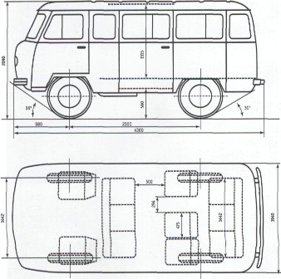

Схема автомобиля УАЗ-452В
Техническая характеристика УАЗ-452В
Число мест: | 9
Максимальная скорость | 95 км/час
Расход топлива при скорости 30-50 км/ч | 13 л/100 км
Электрооборудование | 12 V
Аккумуляторная батарея | 6СТ-60
Генератор | Г-12Д
Реле-регулятор | РР-24-Г2
Стартер | СТ-230-Б2
Прерыватель-распределитель | Р-119
Свечи зажигания | А11
Размер шин | 8,40-15
Вес автомобиля в снаряженном состоянии:
снаряженная | 1870 кг
полная, в том числе: | 2690 кг
на переднюю ось | 1310 кг
на заднюю ось | 1380 кг
Дорожные просветы:
под передней осью | 220 мм
под задней осью | 220 мм
Наименьший радиус поворота:
по колее переднего наружного колеса | 6 м
внешний-по наиболее выступающей части | 6,8 м
Подвеска передняя: зависимая, на двух продольных полуэллиптических рессорах, амортизаторы гидравлические телескопические
Подвеска задняя: зависимая, на двух продольных полуэллиптических рессорах, амортизаторы гидравлические телескопические
Рулевой механизм: глобоидальный червяк с двухгребневым роликом передаточное число 20,3
Тормоза: рабочий - барабанный, привод гидравлический
стояночный — барабанный, на трансмиссию с механическим приводом
Сцепление: однодисковое, сухое

Двигатель
УМЗ-451, карбюраторный, четырехтактный, четырехцилиндровый, рядный
Диаметр цилиндра | 92мм
Ход поршня | 92мм
Литраж двигателя | 2445 см3
Степень сжатия | 6,7
Порядок работы цилиндров двигателя | 1-2-4-3
Карбюратор: К-129В
Максимальная мощность: 72 л. с. при 4000 об/мин
Максимальный крутящий момент: 17 кгс. м при 2000 об/мин

